Талғар ауданы бойынша 2018-2019 жылдарға арналған жайылымдарды басқару және оларды пайдалану жөніндегі жоспарды бекіту туралы
Алматы облысы Талғар аудандық мәслихатының 2018 жылғы 28 наурыздағы № 27-137 шешімі. Алматы облысы Әділет департаментінде 2018 жылы 24 сәуірде № 4659 болып тіркелді
"Жайылымдар туралы" 2017 жылғы 20 ақпандағы Қазақстан Республикасы Заңының 8-бабының 1) тармақшасына сәйкес, Талғар аудандық мәслихаты ШЕШІМ ҚАБЫЛДАДЫ:
1. Талғар ауданы бойынша 2018-2019 жылдарға арналған жайылымдарды басқару және оларды пайдалану жөніндегі жоспар осы шешімнің қосымшасына сәйкес бекітілсін.
2. Осы шешімнің орындалуын бақылау Талғар аудандық мәслихатының "Ауыл шаруашылығын, экология және индустриялық, энергетикалық инфрақұрылымды дамыту жөнiндегi" тұрақты комиссиясына жүктелсін.
3. Осы шешім әділет органдарында мемлекеттік тіркелген күннен бастап күшіне енеді және алғашқы ресми жарияланған күнінен кейін күнтізбелік он күн өткен соң қолданысқа енгізіледі.
Аудандық мәслихаттың
Сессия төрағасы | А. Сембаев
Аудандық мәслихаттың
хатшысы | Ж. Еңкебайұлы
Талғар аудандық мәслихатының 2018 жылғы "28" наурыздағы "Талғар ауданы бойынша 2018-2019 жылдарға арналған жайылымдарды басқару және оларды пайдалану жөніндегі жоспарды бекіту туралы" № 27-137 шешіміне қосымша
Талғар ауданы бойынша 2018-2019 жылдарға арналған жайылымдарды басқару және оларды пайдалану жөніндегі жоспар
Талғар ауданы бойынша 2018-2019 жылдарға арналған жайылымдарды басқару және оларды пайдалану жөніндегі жоспар (бұдан әрі – Жоспар) "Жайылымдар туралы" 2017 жылғы 20 ақпандағы Қазақстан Республикасының Заңына, "Жайылымдарды ұтымды пайдалану қағидаларын бекіту туралы" 2017 жылғы 24 сәуірдегі Қазақстан Республикасы Премьер-Министрінің орынбасары Қазақстан Республикасы Ауыл шаруашылығы министрінің № 173 бұйрығына (Нормативтік құқықтық актілерді мемлекеттік тіркеу тізілімінде № 15090 тіркелген), "Жайылымдардың жалпы алаңына түсетін жүктеменің шекті рұқсат етілетін нормасын бекіту туралы" 2015 жылғы 14 сәуірдегі № 3-3/332 Қазақстан Республикасы Ауыл шаруашылығы министрінің (Нормативтік құқықтық актілерді мемлекеттік тіркеу тізілімінде № 11064 тіркелген) бұйрығына сәйкес әзірленді.
Жоспар жайылымдарды ұтымды пайдалану, жемшөпке қажеттілікті тұрақты қамтамасыз ету және жайылымдардың тозу процестерін болғызбау мақсатында қабылданды.
Жоспар:
1) осы жоспардың 1-қосымшасына сәйкес құқық белгілейтін құжаттар негізінде жер санаттары, жер учаскелерінің меншік иелері және жер пайдаланушылар бөлінісінде Талғар ауданының аумағында жайылымдардың орналасу схемасын (картасын);
2) осы жоспардың 2-қосымшасына сәйкес Талғар ауданының аумағында жайылым айналымдарының қолайлы схемаларын;
3) осы жоспардың 3-қосымшасына сәйкес жайылымдардың, оның ішінде маусымдық жайылымдардың сыртқы және ішкі шекаралары мен алаңдары, жайылымдық инфрақұрылым объектілері белгіленген Талғар ауданының картасын;
4) осы жоспардың 4-қосымшасына сәйкес Талғар ауданының аумағында жайылым пайдаланушылардың су тұтыну нормасына сәйкес жасалған су көздеріне (көлдерге, өзендерге, тоғандарға, апандарға, суару немесе суландыру каналдарына, құбырлы немесе шахталы құдықтарға) қол жеткізу схемасын;
5) осы жоспардың 5-қосымшасына сәйкес Талғар ауданының аумағында жайылымы жоқ жеке және (немесе) заңды тұлғалардың ауыл шаруашылығы жануарларының мал басын орналастыру үшін жайылымдарды қайта бөлу және оны берілетін жайылымдарға ауыстыру схемасын;
6) осы жоспардың 6-қосымшасына сәйкес Талғар ауданының аумағында ауылдық округ маңында орналасқан жайылымдармен қамтамасыз етілмеген жеке және (немесе) заңды тұлғалардың ауыл шаруашылығы жануарларының мал басын шалғайдағы жайылымдарға орналастыру схемасын;
7) осы жоспардың 7-қосымшасына сәйкес Талғар ауданының аумағында ауыл шаруашылығы жануарларын жаюдың және айдаудың маусымдық маршруттарын белгілейтін жайылымдарды пайдалану жөніндегі күнтізбелік графигін қамтиды.
Жоспар жайылымдарды геоботаникалық зерттеп-қараудың жай-күйі туралы мәліметтер, ветеринариялық-санитариялық объектілер туралы мәліметтер, иелерін – жайылым пайдаланушыларды, жеке және (немесе) заңды тұлғаларды көрсете отырып, ауыл шаруашылығы жануарлары мал басының саны туралы деректер, ауыл шаруашылығы жануарларының түрлері мен жыныстық жас топтары бойынша қалыптастырылған үйірлердің, отарлардың, табындардың саны туралы деректер, шалғайдағы жайылымдарда жаю үшін ауыл шаруашылығы жануарларының мал басын қалыптастыру туралы мәліметтер, екпе және аридтік жайылымдарда ауыл шаруашылығы жануарларын жаю ерекшеліктері, малды айдап өтуге арналған сервитуттар туралы мәліметтер, мемлекеттік органдар, жеке және (немесе) заңды тұлғалар берген өзге де деректер ескеріле отырып қабылданды.
Талғар ауданы Алматы облысының оңтүстік бөлігінде орналасқан және солтүстігі Балқаш ауданымен, оңтүстігі Райымбек ауданымен және батысы Алматы қаласы және Іле ауданымен, шығысы Еңбекшіқазақ ауданымен шектеседі. Аудан орталығы – Талғар қаласы.
Аумақтық-әкімшілік бөлінісі 1 қаладан, 10 ауылдық округтен, 46 елді мекеннен тұрады.
Ауданның климаты күрт континентальды, қысы суық, жазы ыстық. Қаңтар айындағы ауаның жылдық орташа температурасы Цельсий бойынша – 8 - 12° градус, шілдеде Цельсий бойынша +22 +24° градус. Жауын-шашынның жылдық орташа мөлшері – 100-150 миллиметр.
Ауданның жалпы жер қоры 365 мың 327 гектар, соның ішінде жайылымдар – 144 мың 007 гектар.
Жайылымдар ауданның табиғи-климаттық ерекшелігіне байланысты таулы шалғын және шалғын-түздік жайылымдарына жатады. Түрі бойынша селеулі-бетегелі-әртүрлі шөпті және селеулі-бетегелі-жусанды.
Аудан аумағындағы топырақ шабындықты-сары, қоңыр-сары, шабындықты және сор, сортаң болып келеді.
Талғар ауданының өсімдік жабындысының ерекшелігі шымды астық тұқымдас (селеу, сұлы, бетеге) болып табылады.
Аудан аумағындағы негізігі жайылым пайдаланушылары ауыл шаруашылығы құрылымдары болып табылады. Аудан тұрғындарының мал басы елді мекендерге тиесілі жерлерде бағылады.
Аудан аумағында ветеринариялық-санитарлық 33 объектілері қызмет істейді, соның ішінде: 3 мал көмінділері, 5 малдарды өңдеу орындары, 11 мал дәрігерлік пункттер, 13 мал сою орындары, 1 ет өңдейтін комбинат.
Талғар ауданы бойынша 2018-2019 жылдарға арналған жайылымдарды басқару жəне оларды пайдалану жөніндегі жоспарына 1-қосымша
Құқық белгілейтін құжаттар негізінде жер санаттары, жер учаскелерінің меншік иелері жəне жер пайдаланушылар бөлінісінде Талғар ауданының аумағында жайылымдардың орналасу схемасы (картасы)

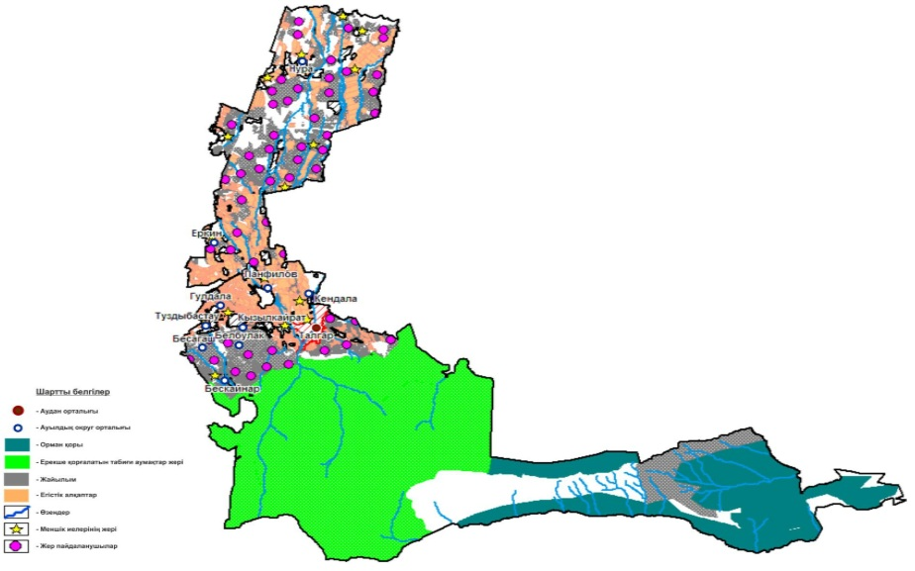

Талғар ауданы бойынша 2018-2019 жылдарға арналған жайылымдарды басқару жəне оларды пайдалану жөніндегі жоспарына 2-қосымша
Жайылым айналымдарының қолайлы схемалары

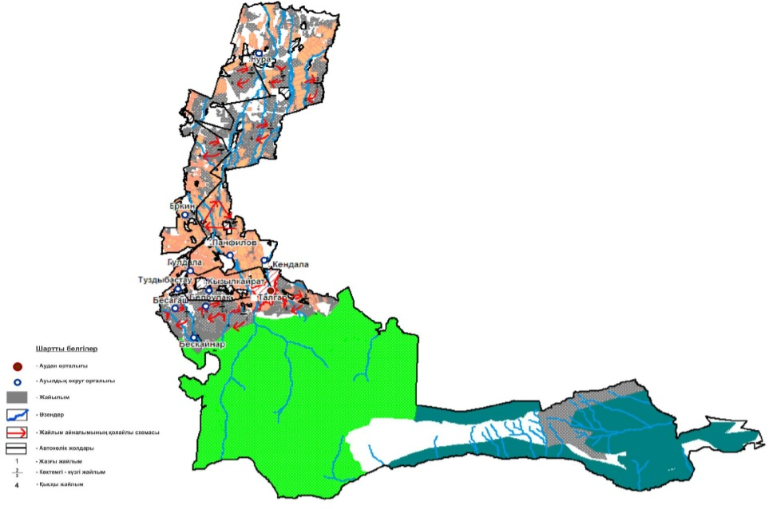

Талғар ауданы бойынша 2018-2019 жылдарға арналған жайылымдарды басқару жəне оларды пайдалану жөніндегі жоспарына 3-қосымша
Жайылымдардың, оның ішінде маусымдық жайылымдардың сыртқы жəне ішкі шекаралары мен алаңдары, жайылымдық инфрақұрылым

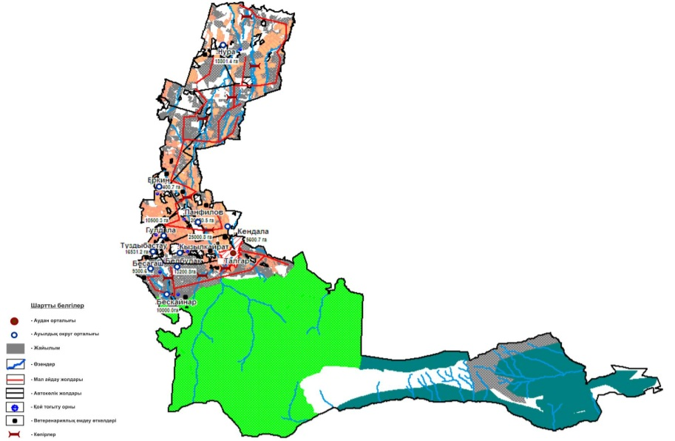

Талғар ауданы бойынша 2018-2019 жылдарға арналған жайылымдарды басқару жəне оларды пайдалану жөніндегі жоспарына 4-қосымша
Жайылым пайдаланушылардың су тұтыну нормасына сəйкес жасалған су көздерiне (көлдерге, өзендерге, тоғандарға, апандарға, суару немесе суландыру каналдарына, құбырлы немесе шахталы құдықтарға) қол жеткізу схемасы

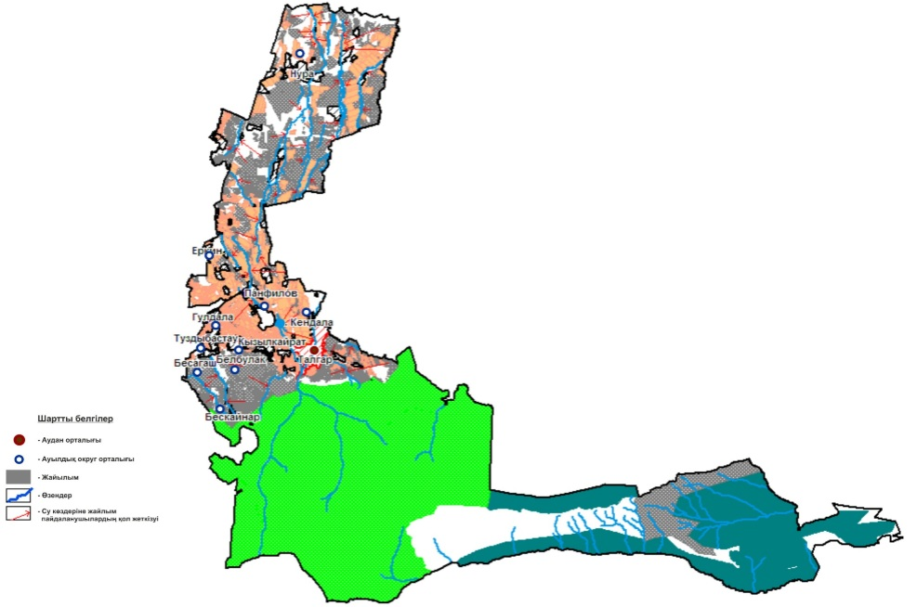

Талғар ауданы бойынша 2018-2019 жылдарға арналған схемасы жайылымдарды басқару жəне оларды пайдалану жөніндегі жоспарына 5-қосымша
Жайылымы жоқ жеке жəне (немесе) заңды тұлғалардың ауыл шаруашылығы жануарларының мал басын орналастыру үшін жайылымдарды қайта бөлу жəне оны берілетін жайылымдарға ауыстыру

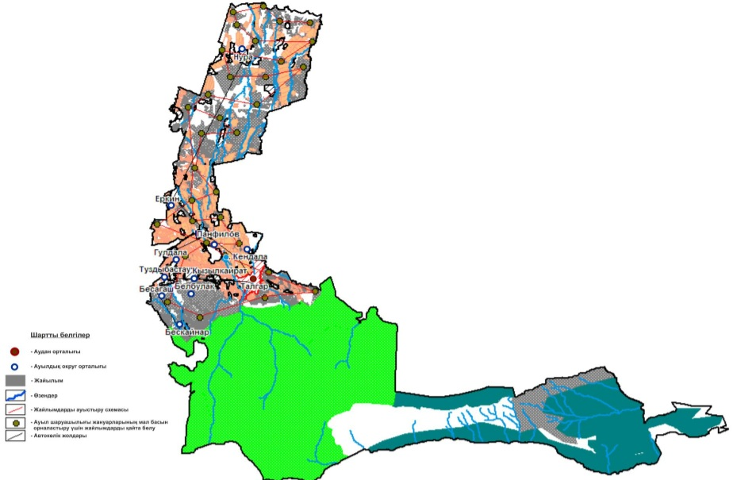

Талғар ауданы бойынша 2018-2019 жылдарға арналған жайылымдарды басқару жəне оларды пайдалану жөніндегі жоспарына 6-қосымша
Ауыл, ауылдық округ маңында орналасқан жайылымдармен қамтамасыз етілмеген жеке жəне (немесе) заңды тұлғалардың ауыл шаруашылығы жануарларының мал басын шалғайдағы жайылымдарға орналастыру схемасы

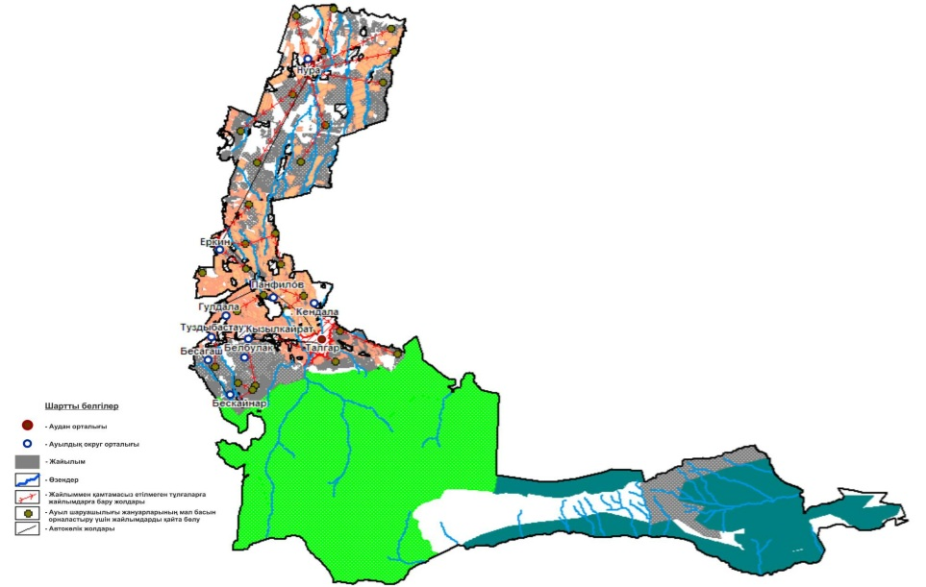

Талғар ауданы бойынша 2018-2019 жылдарға арналған жайылымдарды басқару және оларды пайдалану жөніндегі жоспарына 7-қосымша
Ауыл шаруашылығы жануарларын жаюдың және айдаудың маусымдық маршруттарын белгілейтін жайылымдарды пайдалану жөніндегі күнтізбелік графигі
Жылдар | Жайылымдарға малдарды айдап шығару және жайылымдардан қайтару мерзімдері
 | Көктем | Жаз | Күз | Қыс
2018 | Наурыздың  1-онкүндігі  Мамырдың  2-онкүндігі | Мамырдың  2-онкүндігі  Қазанның  2-онкүндігі | Қазанның  2-онкүндігі  Қарашаның  3-онкүндігі | Қарашаның  3-онкүндігі  Наурыздың  1-онкүндігі
2019 | Наурыздың  1-онкүндігі  Мамырдың  2-онкүндігі | Мамырдың  2-онкүндігі  Қазанның  2-онкүндігі | Қазанның  2-онкүндігі  Қарашаның  3-онкүндігі | Қарашаның  3-онкүндігі  Наурыздың  1-онкүндігі

© 2012. Қазақстан Республикасы Әділет министрлігінің «Қазақстан Республикасының Заңнама және құқықтық ақпарат институты» ШЖҚ РМК

